（別 紙）
▲ FAX 0285-49-0909 ▲
平成２８年 月 日

紬織物技術支援センター 宛て

平成２８年度紬織物技術講習会参加申込書
平成２８年９月１日（木）に開催される紬織物技術講習会に参加します。

参加者氏名
組合／企業名 | ※個人の方は記入不要です。
住所・所在地 | （〒 － ）
連絡先電話番号

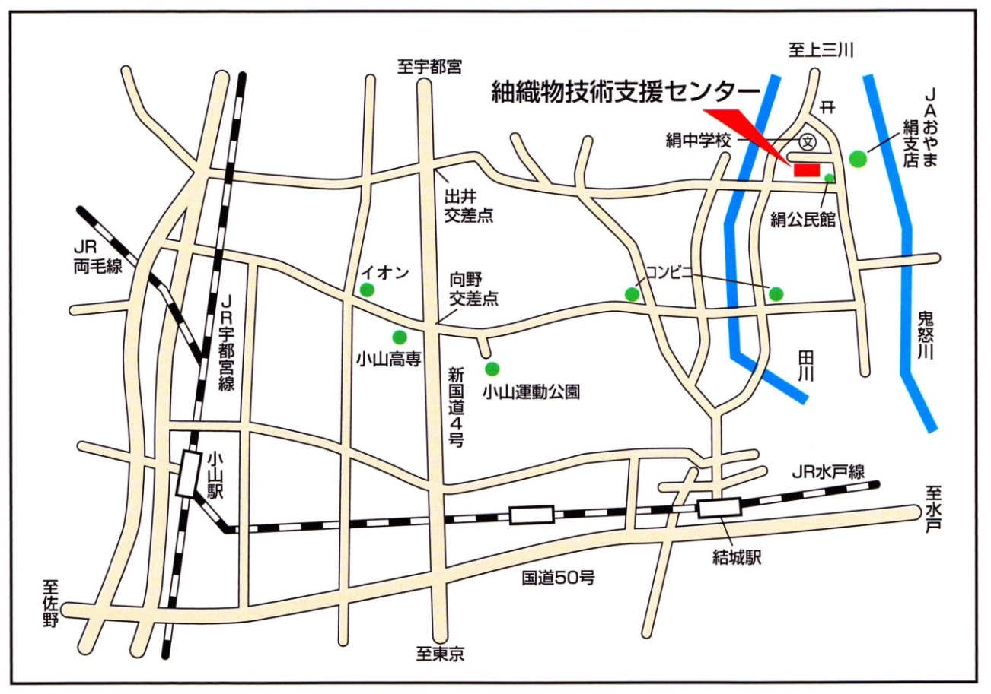
【 案 内 図 】

